一、蔚来ET7
11个800万像素摄像头、1个超远距高精度激光雷达、5个毫米波雷达、12个超声波传感器、2个高精度定位单元，以及车路协同感知和增强主驾感知。
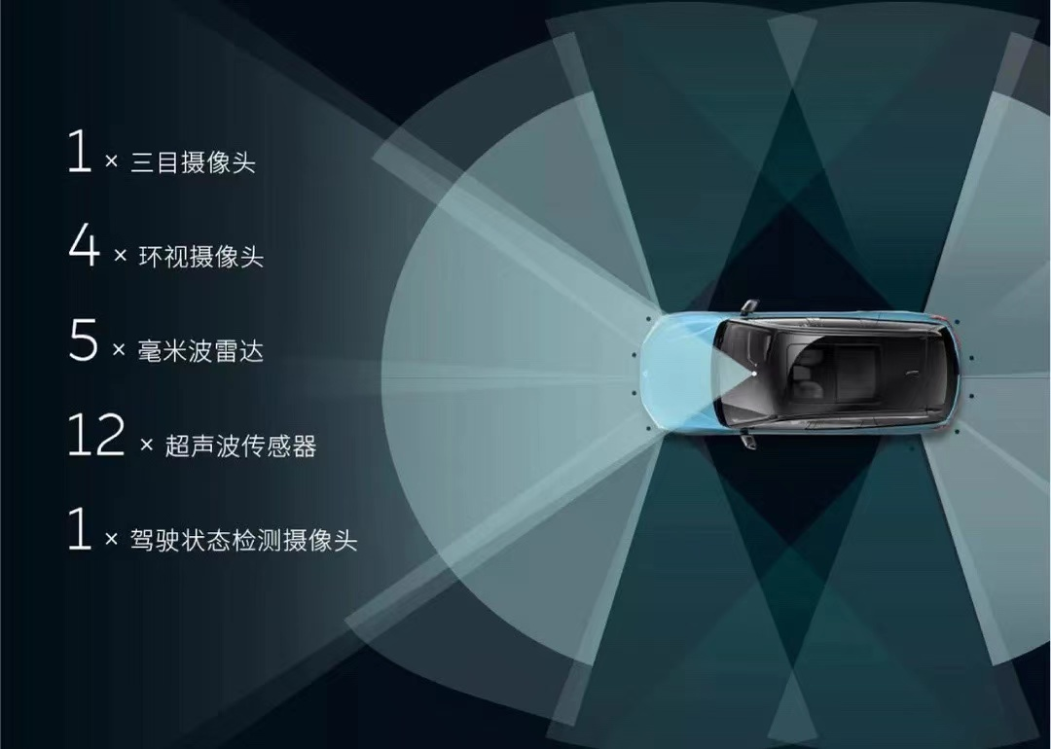

二、特斯拉
前方三向摄像头三个，侧方后向摄像头两边各一个，侧方把手摄像头两边各一个，后方摄像头一个，驾驶室内部后视镜上一个。正前方一个车距雷达。超声波传感器分布在左前方、右前方、左后方、右后方各三个，共十二个。中央控制器在车头内部。
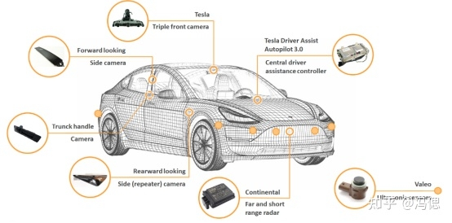

三、岚图FREE
9个摄像头，3个毫米波雷达，12个超声波传感器
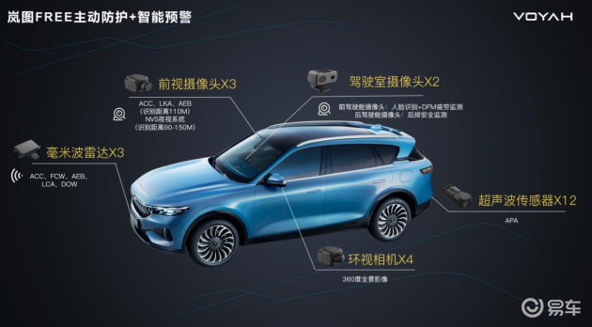

小鹏P7
13个摄像头，5个毫米波雷达，12个超声波雷达。
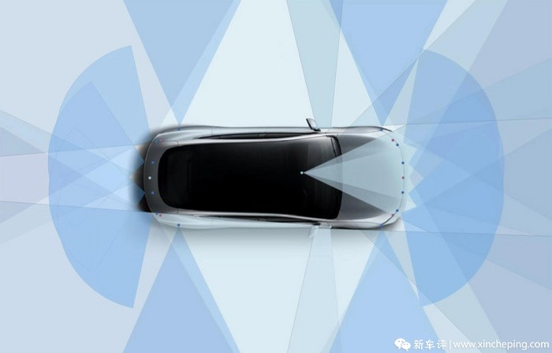

奥迪A8
1个激光雷达，4个环视摄像头，1个前置摄像头，1个长距离雷达，1个中距离雷达，12个超声波传感器

